**Конспект ООД для детей первой младшей группы**

**«Стоит в поле теремок»**

**Цель:** Закрепить знание сказки «Теремок», создание благоприятного эмоционального состояния у детей посредством активизации музыкальной и двигательной деятельности.

**Задачи:**   
- упражнять детей выполнять музыкально – ритмические движения;

- формировать умение подчиняться общему темпу, хором произносить текст

песен и игр;

- развивать активность в играх, эмоциональную отзывчивость, координацию движений, смекалку;

- воспитывать доброжелательное отношение к жителям теремка.

**Средства:**   
домик; корзинка с погремушками (по количеству участников); палочка, на конце которой комарик из бумаги на ниточке; таз с платочками (по количеству участников); пластмассовые рыбки (5-6 шт).

**Содержание организационной деятельности детей.**

Дети вместе с ведущим выходят на площадку.

**Ведущий:** Ребята, а вы любите сказки? (да)

**Ведущий:** Послушайте загадку и попробуйте догадаться, о какой сказке идёт речь.

*Мышка дом себе нашла,*

*Мышка добрая была:*

*В доме том, в конце концов,*

*Стало множество жильцов.*

**(теремок)**  
**Ведущий:** Посмотрите, ребята, а вот и теремок *(показывает на домик-ширму).*Давайте все вместе вспомним, кто в теремочке живёт. (*дети перечисляют)*  
*(появляется игрушка Мышка и корзинка с погремушками)*

**Мышка:** Здравствуйте, ребята. Я - мышка-норушка. Живу в этом теремочке со своими друзьями.

**Ведущий:** Здравствуй, мышка. Что у тебя в корзинке?

**Мышка:** А вы отгадайте.

*Эта милая игрушка*

*Малышовая подружка.*

*Целый день она поёт,*

*Деткам плакать не даёт.*

**(погремушка)**

**Ведущий:** Для чего тебе столько погремушек?

**Мышка:** У нас весёлая компания. Будем играть, веселиться.  
**Ведущий:** Мышка, а хочешь, мы с ребятами научим тебя танцевать с погремушками?  
**Мышка:** А что, с погремушками можно танцевать? Научите, пожалуйста.

**«Пляска с погремушкой»** *(слова И.Черницкой, музыка И.Арсеева)*

Поглядите на игрушку, *поднимают погремушку вверх,*

Озорную погремушку! *качают над головой*

Погремушка, попляши! *Кружатся*

Пусть смеются малыши!

Позвоните погремушкой, *звенят погремушкой*

Непоседливой игрушкой!

Погремушка, веселей! *выполняют пружинку*

Позабавь-ка малышей!

На носок поставим ножку – *поочерёдно выставляют ноги вперёд на носок* Как танцуем, посмотри.

А теперь, дружок, попробуй

Этот танец повтори.

Ножки рядышком стоят, *выполняют пружинку*

Танцевать они хотят

Вправо – влево повернись, *поворачивают корпус вправо – влево*  
Всем друзьям ты улыбнись.

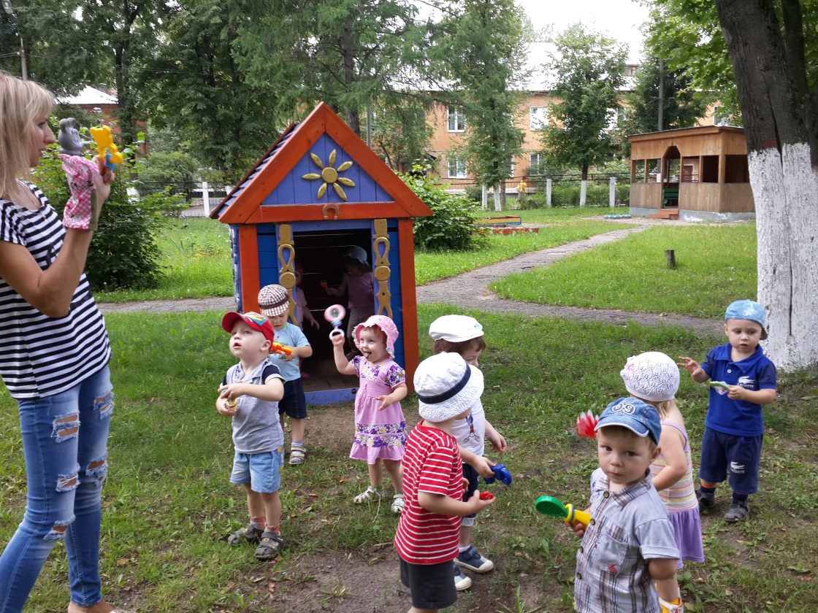

**Мышка:** Спасибо, ребята. Вот уж не думала, что с погремушками можно так весело танцевать. Пойду и своих друзей научу. (*ведущий с мышкой собирают погремушки в корзинку)* До свидания. *(дети прощаются с мышкой, появляется игрушка Лягушка)*

**Лягушка:** Здравствуйте. Я – лягушка-квакушка. Живу в теремочке со своими друзьями. А вы что тут делаете?

**Ведущий:** Здравствуй, лягушка. Мы с ребятами гуляем. Случайно вышли на полянку, увидели теремок.

**Лягушка:** Я тоже гуляла, комариков ловила.

**Ведущий:** Лягушка, давай мы с ребятами поможем тебе комариков ловить.

**Игровое упражнение «Поймай комара»**

*(можно использовать длинную палочку, к концу которой привязан на ниточке комарик, сделанный из бумаги. Ведущий стоит в центре круга и управляет палочкой, то поднимая её, то опуская. Дети подпрыгивают на 2-ух ногах и ловят комара.)*

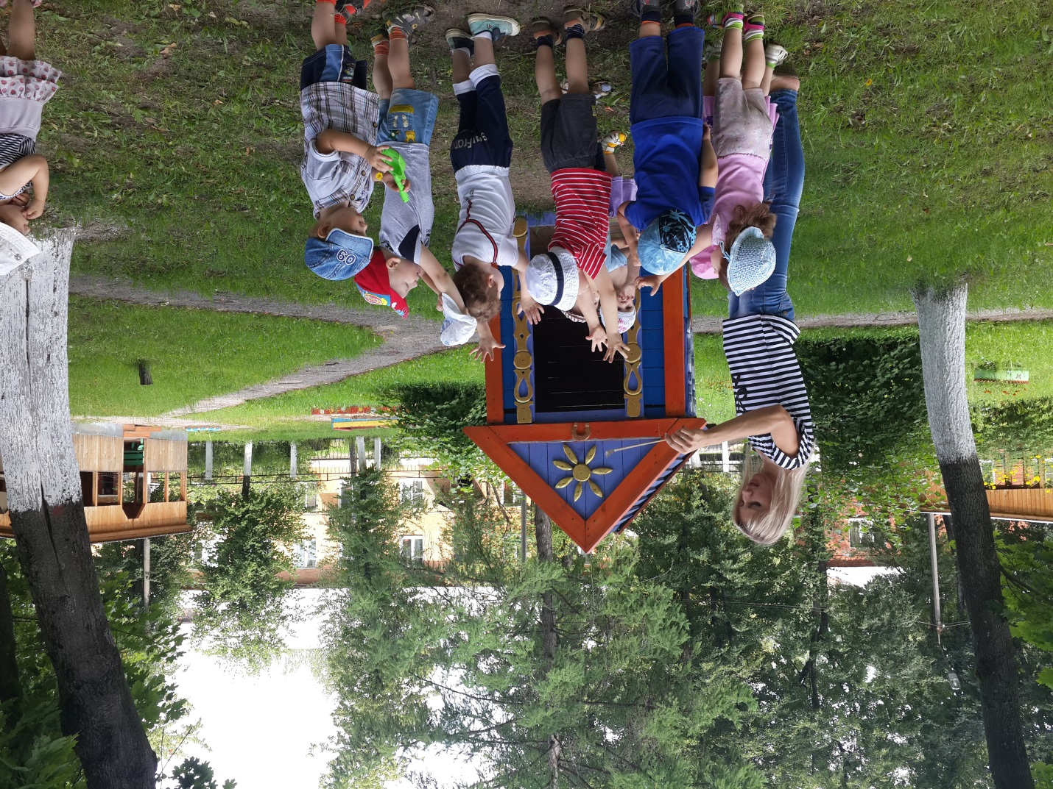

**Лягушка:** Молодцы, ребята. Ловко вы прыгаете. С вами можно много комариков наловить. Мне пора домой. Меня мышка ждёт. Рада была с вами познакомиться. До свидания! (Дети прощаются с лягушкой, появляется игрушка Заяц).

**Заяц:** Здравствуйте, ребята. Я – зайчик-побегайчик. Спешу в теремок. А вы что тут делаете?

**Ведущий:** Здравствуй, зайчик. Мы с ребятами гуляем, играем на полянке.  
**Заяц:** Я тоже люблю играть. Самая моя любимая игра – догонялки. Давайте вместе поиграем.

**Игра «Зайка серенький сидит…»**

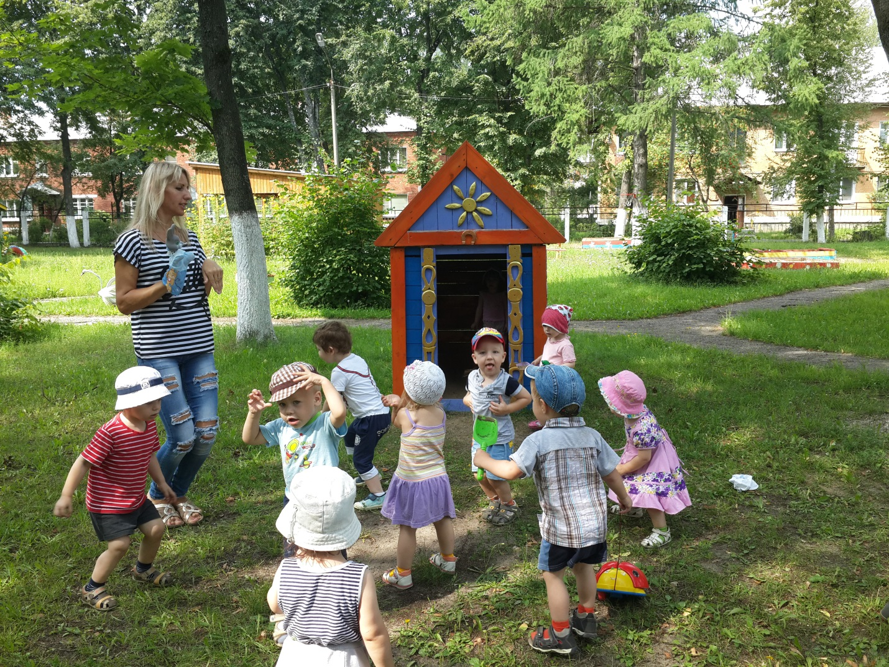

**Заяц:** Мне очень понравилось с вами играть. Весело. Но мне пора домой. До

свидания.   
*Дети прощаются с зайцем, появляется игрушка Лиса. Ведущий выставляет таз, в котором лежат платочки.*

**Лиса:** Здравствуйте, ребята. Я лисичка – сестричка. Иду на речку платочки

стирать. А вы что тут делаете?

**Ведущий:** Здравствуй, лисичка. Мы с ребятами гуляем. Давай мы поможем тебе платочки постирать.

**Словесная игра «Стирка»**

Чтобы белые платочки

Не темнели, будто ночка,

Будем их сейчас стирать. *имитируют движение «стирки руками»*  
И при этом напевать.

Станет наш платочек милым,

Раз его стирали мылом.

Чтоб воды не стало в нём,

Сильно-сильно отожмём*. выжимают*

А теперь платочки ловко

Мы развесим на верёвке. *встряхивают платочки*

Будет солнышко светить

И платочки все сушить. *качают из стороны в сторону*

Доставай скорей, дружок,

Свой горячий утюжок,

Мы платочки им погладим

И морщиночки разгладим. *кладут платочек на левую ладошку, правую ладошку сжимают в кулак и имитируют движение «глажения»*

Стал опять платочек чистым,

Словно солнышко лучистым.

И теперь мы все попляшем

И платочками помашем. *машут платочками, топают правой ногой*

**Лиса:** Спасибо, ребята. Платочки такие чистые стали. (*Ведущий помогает собрать платочки в таз).* Мне пора. До свидания. (*Появляется игрушка Волк)*

**Волк:** Здравствуйте. Я волк - зубами щёлк. Но я совсем не злой. Живу в теремке с друзьями. А вы что тут делаете?

**Ведущий:** Мы с ребятами гуляем.

**Волк:** Свежий воздух здесь чистый. Гулять – одно удовольствие. Может быть, поможете мне наловить рыбы на ужин?

**Ведущий:** Конечно, поможем.

**Игра – забава «Рыбалка»**

*Дети подходят к обручу, в котором лежат игрушечные рыбки, дети собирают рыбок и складывают их в ведерко.*

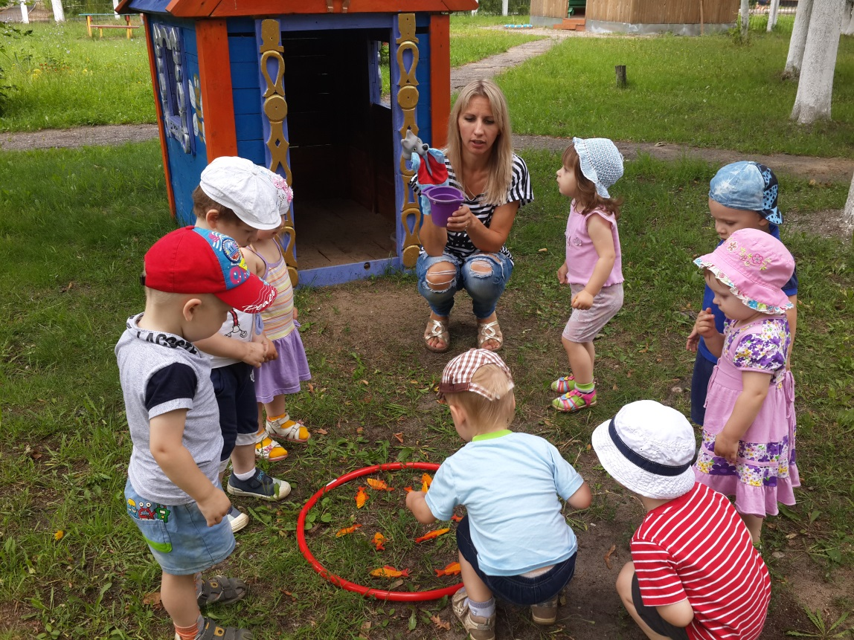

**Волк:** Много рыбы наловили. Спасибо, ребята. Поспешу в теремок, друзей угощать. До свидания.

*Появляется игрушка Медведь.*

**Медведь:** Здравствуйте. Я медведь. Живу в теремке со своими друзьями. А вы что тут делаете?

**Ведущий:** Мы с ребятами гуляем. Со всеми твоими друзьями успели познакомиться и поиграть.

**Медведь:** А со мной поиграете?

**Ведущий:** Конечно, Мишенька!

**Словесная игра «Мишка-косолапый».**

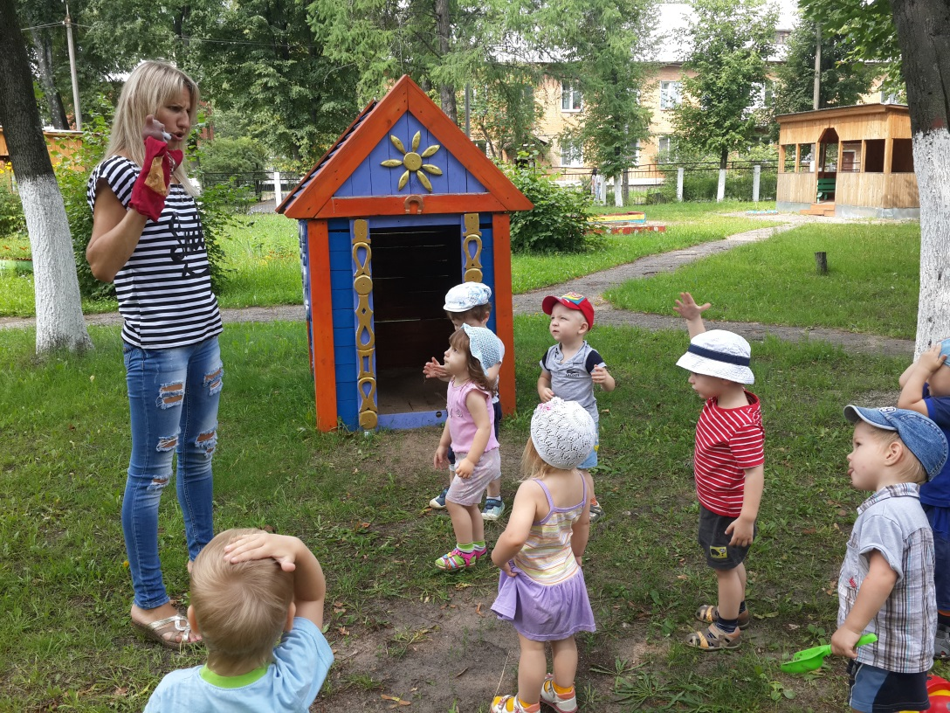

**Медведь:** Вот, спасибо, ребятки, повеселили меня. Пора и мне в теремок возвращаться. До свидания!

**Ведущий:** И нам тоже пора в детский садик возвращаться.